מטלת הביצוע

הפגיעה בבריאותם של הממתינים לבדיקה בקופות החולים בישראל.

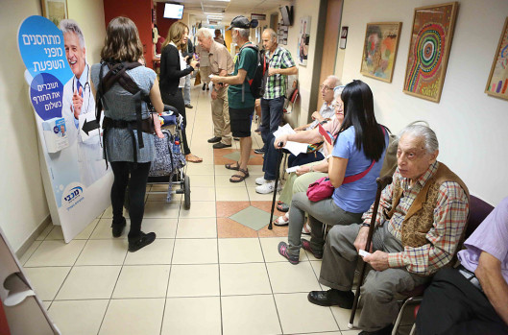

שם בית הספר: שש שנתי מקיף גוונים, מ. א. מנשה.

מורה מנחה: אלדד נאור

מגישים: דניאל נואמה,יואב צוק, טליה אדוט ויסמין וויבר.

תאריך ההגשה: 6/5/2021

תוכן העניינים

סיפור המסגרת……………………………………………………….עמ' 3-4

סקירת הספרות……………………………………………………....עמ' 5-7

בדיקת הבעיה………………………………………………………...עמ' 8

סיכום סקר…………………………………………………………..עמ' 9-10

ניתוח ממצאים מהסקר, הסקת מסקנות …………………………........עמ' 11

פרק הפתרונות......................................................................................עמ' 12

התוצר……………………………………………………………….עמ' 13

רפלקציות אישיות……………………………………………………עמ' 14-17

ביבליוגרפיה………………………………………………………….עמ' 18

פרק הנספחים………………………………………………………..עמ' 19-33

סיפור המסגרת - הפגיעה באזרחים בגלל שירות לקוי, לא יעיל ומקפח של גופים ציבוריים בישראל

למרות קיומם של תשתית חוקית ושל מנגנונים שונים, ציבוריים ואחרים, עדיין קיימות בעיות שונות בתחום השרות אותו אמורים לקבל כל הפונים לקבלת שירות ציבורי, אזרחים ולא אזרחים. בעיה זו סותרת את המחויבות החוקית ואת תפקידי הממשלה וגופיה, כפי שמופיע בכמה חוקים וכפי שנקבע במשפטים שונים, כאשר הוגשו תביעות על שירותים שונים שלא סופקו או שסופקו בצורה שאינה מניחה את הדעת ובניגוד לתפקידי השלטון כלפי אזרחי המדינה, תושביה ואנשים הנדרשים לשירותיו.
ב-14 במאי 1948 הוקראה הכרזת העצמאות של מדינת ישראל, ערב הקמתה, ובה הוצהר באופן רשמי כי מדינה זו תקיים עקרונות השוויון בזכויות ("שוויון זכויות חברתי… גמור לכל אזרחיה") וכן החופש של אדם לחיות כרצונו והבנתו על פי "עקרונותיה של מגילת הזכויות של האו"ם". בהכרזה דוגמאות שונות, אך לא פורטו בה זכויות האזרח כמקבל שירות.
בשנת 1981 קיבלה הכנסת לראשונה חוק מיוחד העוסק בתחום הצרכנות- "חוק הגנת הצרכן תשמ"א". החוק הביא להקמת רשות מיוחדת במשרד הכלכלה והתעשייה (הרשות להגנת הצרכן ולסחר לא הוגן) המטפלת בשורה ארוכה של עבירות על חוק זה ובתוכן הטעיית הלקוח וניצול מצוקתו, השפעה בלתי הוגנת על הצרכן, חובת גילוי האמת לצרכן, חובת המוכר לקבל בחזרה בתנאים מסוימים מוצרים שנרכשו ("טובין"), חובה על שמירת המוצרים כראוי באחסון ובמכירה, אי ניצול קטינים בדרך הצגת המוצרים, גילוי ראוי של המידע על המוצר ועוד. נושאים אלו חלים גם על שירותים שונים הניתנים בידי גופים ממשלתיים או ציבוריים שבפיקוח הממשלה, כדאר ישראל, רכבת ישראל, חברות התחבורה הציבורית ועוד.
בשנת 1988 נחקק "חוק יסוד: מבקר המדינה". חוק זה קובע כי המבקר יקיים באופן שוטף ביוזמתו ביקורות על משרדי הממשלה וגופיה, כדי לוודא, בין היתר, כי השירות הניתן הוא חוקי וסדיר, כלומר שהפעולות נותני השירות תהיינה גם תוך "הקפדה על קיום חוקים, נהלים ונורמות ראויות". ביטוי זה כולל מתן שירות ויחס הולם לנזקקים לשירות, לצד בדיקת השירות בהיבטי של מידת "היעילות" והשמירה על "זכויות פרט" בו על פי "החקקה והפסיקה בישראל". סעיף 4 בחוק זה עוסק בקבלת תלונות מכל מי שנפגעו "בעת מגעם עם גופי השלטון ונקבע כי כנציב תחקרה תלונות אלו ויימסר דו"ח לציבור בנושאים אלו. מבקר המדינה משמש גם נציב תלונות הציבור, על פי סעיף 4 לחוק יסוד: מבקר המדינה, ובתפקידו זה הוא משמש כתובת לבירור תלונות של מי שנפגעו בעצמם "מפעולתם של גופים ממלכתיים וציבוריים שנקבעו בחוק", והכל כדי להבטיח שרות הולם.
בשנת 1992 נחקק חוק (שתוקן ב-1994) שעיגן שורה של זכויות אדם, "חוק יסוד: כבוד האדם וחירותו". חוק זה מדגיש את זכות האדם היסודית ביותר לכבוד ומוזכר בו כי ראיית האדם כזכאי ליחס מכבד נקשרת לערכיה של המדינה כדמוקרטית. אף שאין בחוק פירוט בסוגיה זו, הרי אי קבלת שירות הולם נקשרת לאי מתן כבוד ללקוח הנזקק לשירות.
חוקים נוספים שהתקבלו עם השנים עוסקים בתחומים אחרים של צרכנות ובהם "חוק השש דקות", העוסק בזמן המענה הטלפוני, חוק המועצה להשכלה גבוהה העוסק גם בזכויות התלמידים במוסדות להשכלה גבוהה ועוד.
בנוסף לרשות המוזכרת, קיים בממשלה גוף חשוב נוסף המאפשר קבלת מידע חשוב על זכויות הצרכנים ושמו "המועצה הישראלית לצרכנות", הפועלת מכוח חוק שנחקק ב-2008 ושמו "חוק המועצה הישראלית לצרכנות תשס"ח". גם גוף חשוב זה מטפל בתלונות הצרכנים, עורך מסעי הסברה ומייצג צרכנים שנפגעו.
במדינת ישראל קמו גופים אזרחיים שונים, רובם עמותות מתחום המגזר השלישי, המנסות לסייע לאזרחים החשים שנפגעו בתחום הצרכנות. אחת מהן היא עמותת "כל זכות" המסייעת לפונים אליה ללא כל עלות.
אלא שמסתבר, שלמרות החקיקה המגוונת והגופים השונים, קיימות עדיין בעיות רבות בתחום השירות הציבורי. כך, למשל, ישנן לעתים בעיות רבות נקשרות לבעיות רעש, ריח או לכלוך, שהמדינה אינה דואגת להפסיקן. במקרים אחרים יש תסכול רב בין הנזקקים לשירותים ממשלתיים או ציבוריים כמו בנסיעות ברכבת ישראל או באוטובוסים או בעת פנייה למשרדי הממשלה השונים, למשל משרדי הביטוח הלאומי, הפנים, החינוך, משרד האוצר, המשרד לאיכות הסביבה או לקשישים. בעיות בתחום אחר הן אי אכיפה של בעיות רבות בתחום איכות הסביבה בידי פקחים, למשל הלכלוך והזיהום בתחום הציבורי (חופי הים, אתרי הטבע או הרחובות), אישור של בנייה צפופה הפוגעת במתגוררים בה, אי פיקוח הולם על ריסוס של גידולים חקלאיים, ומנגד- אי הקפדה הנדרשת בחוק על תחומים הפתוחים המשמשים את כולנו כ"צרכני" אוויר נקי. גם בעיות מול העיריות או קופות החולים המפוקחות בידי המדינה נכללות בתחום זה.

בעבודה זו אנו נזהה בעיה אזרחית אחת הקשורה בשירות לא הולם שמקבלים תושבי מדינת ישראל מקופות החולים, למרות הנאמר בחוק ביטוח הבריאות הממלכתי. אנו נחקור כיצד שירות של בדיקת חולים מתעכב או שאיננו ניתן כנדרש בידי קופות החולים, דבר הפוגע בבריאותם של המבוטחים. אנו נחקור נושא זה ונציע לו פתרון ממשי.
בעבודה -
אנו נזהה קושי אמיתי הקשור לתופעה של זמני ההמתנה המרובים בקופות החולים ונציגו כבעיה אזרחית
אנו נסביר בקצרה את הרקע של הבעיה אליה נחשפנו, תוך שימוש ב-3 מקורות אמינים, עדכניים ורלוונטיים לנושא, תוך קישור והתבססות על ידע נלמד מתחום הרפואה וזכויות האדם והחוק בישראל.
אנו נבדוק את בעיה אזרחית זו ונאסוף עליה נתונים מהשטח תוך שימוש בכלי בדיקה, אנו בחרנו בהעברת סקר שיופץ בקרב האוכלוסיה בגילאים שונים
אנו נבחר פתרון מעשי לבעית התורים וזמני ההמתנה , תוך הנמקה לגבי יתרונותיו ביחס לפתרון אפשרי אחר.
אנו נציג את הממצאים שנאסוף על פי כללי הצגת הממצאים הנלמדים ובדיקת ההלימה שבין הממצאים לבין הבעיה שנוסחה בידי הקבוצה.
אנו נבסס טיעון על סמך הממצאים שנאספו בסקירת הספרות ובבדיקת השטח, שיוביל למסקנה שתהיה בסיס לפתרון.
אנו נכין תוצר סופי בצורת קריקטורה ,אשר יופנה לגורמים הנראים לנו מתאימים ליישום פתרון לבעיה. אנו בחרנו בפתרון ננמק מדוע נבחר פתרון זה.
אנו ננהל יומן למידה, שיוצג בפרק הרפלקציות שבו יהיה מעקב אחר תהליך העבודה.
אנו נקפיד לכתוב את העבודה על פי ההנחיות, כשהיא מכילה את כל החלקים הנדרשים.

סקירת הספרות

ניגשנו לבדוק את סוגיית-הנושא שניסחנו: בישראל ממתינים חולים לא מעטים לבדיקה רפואית בקופות החולים, למרות הנאמר בחוק, דבר במביא לפגיעה אפשרית בבריאותם של המבוטחים.

בשנת 1994 חוקקה הכנסת את "חוק הבריאות הממלכתי 1994 התשנ"ד"(1). בחוק נאמר כי "הביטוח הרפואי הממלכתי יושתת על עקרונות של צדק, שיוויון ועזרה הדדית". כמו כן, בסעיף 3א' נאמר כי "כל תושב זכאי לשירותי בריאות, אלא אם הוא זכאי להם מכוח חיקוק אחר". בהמשך לכך בתיקון מס' 50 משנת תש"ע 2010 נאמר כי "שירותי הבריאות, הכלולים בסל שירותי הבריאות יינתנו בישראל לפי שיקול דעת רפואי, באיכות סבירה, בתוך זמן סביר ובמרחק סביר ממקום מגורי המבוטח, והכל במסגרת מקורות המימון העומדים לרשות קופות החולים לפי סעיף 13". לפי סעיף זה ניתן להבין כי שירותי הבריאות הכלולים בחוק זה משמעותם קבלת שירות מקופות החולים באיכות סבירה ובתוך זמן סביר (לא מצוין בחוק זמן מדויק). כמו כן מצאנו בסעיף אחר (21.א'), כי קופת חולים תיתן לכל מבוטח הזכאי לכך כאמור בסעיף 3(ג) את "כל שירותי הבריאות שלהם הוא זכאי לפי חוק זה, בין בעצמה ובין באמצעות נותני שירותים, ללא כל הפליה ולא תתנה מתן שירותים הכלולים בסל השירותים שלה בהצטרפות או בחברות בתכנית לשירותים נוספים לפי סעיף 10". לסיכום ניתוח החוק, ניתן לראות כי הכוונה בחוק זה הינה שאין לפגוע בזכות לחיים ולביטחון (שלמות הגוף) שהיא אחת מזכויות האדם או בזכות לבריאות- זכות חברתית שהמדינה לקחה על עצמה לדאוג לקיומה.כמו כן קיימת הזכות החברתית לבריאות אשר מוכרת כאחת מהזכויות החברתיות המרכזיות ביותר בשל זיקתה הישירה לעצם קיום החיים. בריאות היא מצב של רווחה גופנית ונפשית שלמה, לא רק העדר תחלואה או מוגבלות. בהעדר מערכת בריאות כוללת ומקיפה, המספקת שרותי בריאות לכלל האוכלוסיה, נפגעים באופן ממשי לא רק רווחת חייו של אדם אלא חייו עצמם. הזכות לבריאות אינה הזכות להיות בריא. הזכות לבריאות מתייחסת אך ורק למערך התומך המקיף את האדם ומספק לו את הכלים להגיע למצב הנשאף של בריאות. כלומר להביא לכך שכל אדם יקבל את הטיפול הרפואי הבסיסי שמגיע לו על פי חוק זה בעזרת בתי החולים וקופות החולים שיתנו את השירות, ויגיע למצב של רווחה נפשית וגופנית כפי שזכאי לה האדם בזכות לבריאות.

אלא שבניגוד לנאמר בחוק זה , מצאנו כתבה מתוך אתר "ישראל היום" מתאריך 10.10.2019 ששמה "רפואה איטית: למה אנחנו מחכים כך כל הרבה זמן לבדיקות דחופות" (2). כתבה זו מראה כי יש פערים בזמני ההמתנה בקופות חולים באזורים שונים בארץ איננו מתקיים כנדרש. הכתבה מתארת, כי "בתל אביב מחכים 27 יום לרופא עור, שבוע יותר מהממוצע הארצי", כלומר רואים כי אכן יש פער בין זמני ההמתנה באזורים שונים. כמו כן מתארת הכתבה כי " זמן ההמתנה לאורתופד באזור הדרום ארוך פי שניים מזמן ההמתנה הארצי - 14 יום. ניתן לראות בבירור כי נפגעת כאן הזכות לחיים ולביטחון (בריאות הגוף) מכיוון שזכות זו פירושה הוא שכל אדם זכאי לקבלת טיפול רפואי כשנדרש ולהגנה על חייו. זכות זו מופרת כאן בגלל שזמני המתנה חריגים יכולים לגרום לירידה במצב הרפואי והגופני של האזרחים.

בהמשך לכך מצאנו כתבה אחרת מתוך אתר ynet מתאריך 10.10.2019 ששמה "דו"ח: כמה תמתינו לרופא מומחה בקופות החולים?"(3). כתבה זו מלמדת כי זמני ההמתנה לרופאים מומחים בקופות החולים בישראל אינם רואיים ואינם כנדרש. הכתבה מתארת, כי "20 יום בממוצע לרופא עור, כחודש לאורתופד, כשלושה שבועות לרופא נשים וזמן דומה תאלצו להמתין לרופא אף אוזן גרון". כלומר, מסתבר כי זמני ההמתנה בקופות החולים הם באמת ארוכים מאוד ואינם מתאימים לדרישות ולצרכים הבריאותיים של הציבור. הכתבה מתארת גם כי "ומבין התורים שנבדקו נמצאו גם מקרים בודדים של אנשים שהמתינו למשל 42 יום לרופא עיניים, 53 יום לרופא עור ו-73 לרופא אף אוזן גרון ". ניתן לראות בבירור כי נפגעת כאן הזכות לחיים ולביטחון-שלמות הגוף, מכיוון שזכות זו פירושה שכל אדם זכאי להגנה ושמירה על חייו ועל שלמות גופו. כתבה זו מראה על פגיעה בזכות זו מכיוון שמוצגת בה העובדה שזמני ההמתנה לרופאים מומחים בקופות החולים הם ארוכים באופן חריג, דבר שיכול לפגוע בבריאות האזרחים. כך לדוגמא, אדם שנזקק לטיפול מרופא מסוים - צריך להמתין תקופה ארוכה, כשבמהלך המתנתו לרופא מצבו הבריאותי יכול להידרדר.

בהמשך לכך מצאנו כתבה אחרת, הפעם מתוך "כלכליסט", מתאריך 21.08.19 ששמה "משרד הבריאות הורה: קופות החולים יפרסמו זמני המתנה לרופאים" (4). גם כתבה זו מראה כי המצב של זמן ההמתנה לתורים אצל הרופאים איננו מתקיים כנדרש. הכתבה מתארת, כי משרד הבריאות עומד לערוך בדיקות ברחבי קופות החולים ברחבי הארץ ולמדוד את מה שהוגדר כ"משך המתנה" כדי להביא להקלה על האזרחים הזקוקים לטיפול רפואי אצל רופא מומחה; "לפי סקר של מכון ברוקדייל מחודש מאי האחרון, ב־2018 חלה עלייה בשיעור המדווחים על זמני המתנה ארוכים לרפואה יועצת דרך הקופה לעומת 2016 ", כלומר רואים כי הביקוש לטיפול רפואי אצל רופא מומחה רק הולך וגדל וצריך להסדיר את העניין כדי שזמני ההמתנה לא יתארכו.
כמו כן מתארת הכתבה כי "זמני המתנה ארוכים פוגעים בעיקר בבעלי הכנסות הנמוכות: לפי הסקר, 33% מבעלי הכנסה בחמישון התחתון ויתרו על טיפול רפואי בגלל זמני המתנה ארוכים". ניתן כאן לראות בבירור, כי נפגעת הזכות לבריאות, מכיוון שאזרחים שלאינם א נמצאים בקופת חולים פרטית צריכים לחכות יותר זמן ואף חלקם מבטלים את התורים שלהם ואינם מקבלים טיפול רפואי המגיע להם כמבוטחים בקופות החולים.

לסיכום, ניתן לראות כי מטרת החוק המוזכר לעיל אינה מושגת ואזרחים רבים אינם מרוצים מזמני ההמתנה בקופות החולים ומהשירות הלקוי אותו הם מקבלים. כפי שהוצג במקורות הספרות, נפגעת הזכות לחיים ולביטחון-שלמות הגוף וכן הזכות החברתית לבריאות. דרכים אפשריות בהן ניתן לטפל בכך יכולות להיות בהתערבות ובהגברת הפיקוח של משרד הבריאות בדרישה מקופות החולים לקצר את זמני ההמתנה לפי הדחיפות של מבקשי השירות. פתרון נוסף יכול להיות הוספת רופאים מקצועיים בקופות החולים, דבר שיביא לכך שזמני ההמתנה לשירות יתקצרו.

……………………
- כנסת ישראל, "חוק הבריאות הממלכתי 1994 התשנ"ד", אתר משרד הבריאות , www.health.gov.il, נלקח בתאריך 8.11.20.
- מיטל יסעור בית אור, "רפואה איטית: למה אנחנו מחכים כל כך הרבה לבדיקות דחופות?", 10.10.2019, ישראל היום, https://www.israelhayom.co.il/, נלקח בתאריך 1.1.21
- ענבר טויזר, "דו"ח: כמה תמתינו לרופא מומחה בקופות החולים?", אתר ynet 10.10.2019 ,https://www.ynet.co.il.
- אדריאן פילוט, "משרד הבריאות הורה: קופות החולים יפרסמו זמני המתנה לרופאים", אתר כלכליסט, https://www.calcalist.co.il נלקח ב-1.1.21

בדיקת הבעיה

סקירת הספרות הראתה שאמנם קיים בישראל חוק ביטוח בריאות ממלכתי, שאמור להביא לכך שתושבים החיים במדינה יהיו זכאים לקבל שירותי בריאות הולמים, באיכות סבירה וללא הפליה בכדי לשמור על זכותם של התושבים לחיים בריאים (הזכות לחיים ולביטחון-שלמות הגוף).

אך מתברר כי ישנה בעיה בכך שתושבים רבים בישראל נאלצים להמתין ימים ארוכים ולפעמים אף חודשים ושנים, כדי לקבל שירות רפואי, ופעמים רבות נאלצים לוותר עליו וכתוצאה מכך בריאותם נפגעת. מצוידים במידע זה החלטנו לבדוק את הבעיה באמצעות כלי הסקר. כלי זה יעזור לנו לאסוף נתונים אקטואליים ועדכניים הקשורים לבעיה הנבדקת ויספק לנו הוכחה של בעיה זו.

בסקר: נציג שאלות לאנשים שונים ממגוון גילאים הקשורות לקבל השירות בקופות החולים כמו גם שאלות הקשורות ברמת הבריאות והפגיעה בזכויות המבוטחים בעקבות ההמתנה המרובה.
החלטנו להשתמש בכלי הסקר (כלי מדידה של תכונה באמצעות מדגם והכללת הממצאים לכלל האוכלוסייה באמצעים סטטיסטיים). כי הוא מאפשר לנו לאסוף נתונים עדכניים על אוכלוסייה רחבה עובדות ודעות שיובילו לפתרון הבעיה.

סיכום הסקר

שאלה 1: סמן את קבוצת הגיל שלך
ניתן לראות כי רוב האנשים שענו על הסקר הם בוגרים (מעל גיל 18)

שאלה 2: באיזה קופת חולים אתה?
רוב המשתתפים שייכים לקופת חולים כללית.

שאלה 3: האם נפגעת פעמים רבות מזמני ההמתנה לניתוח/ טיפול מיוחד בקופות החולים?
ניתן לראות כי רוב האנשים שענו על הסקר לא נפגעו מהמתנה לניתוח או טיפול.

שאלה 4: האם נפגעת מזמני המתנה לרופא המשפחה?
בשאלה 4 ניתן לראות שרוב משתתפי הסקר לא נפגעו מזמני המתנה לרופא משפחה.

שאלה 5: האם נפגעת מזמני המתנה לרופא מקצועי?
ניתן לראות כי רוב האנשים שענו לסקר נפגעו מזמני המתנה ארוכים לרופא מקצועי

שאלה 6: האם אתה מרגיש כי זמני ההמתנה בקופות החולים מאכזבים אותך?
ניתן לראות רוב משתתפי הסקר מאוכזבים מזמני ההמתנה בקופת החולים.

שאלה 7: האם חשת כי בריאותך נפגעה בשל זמני המתנה מרובים?
בשאלה 7 ניתן לראות כי רוב משתתפי הסקר לא מרגישים שבריאותם נפגעה בשל זמני המתנה מרובים.

שאלה 8: אם נאלצת לוותר על טיפול רפואי בגלל המתנה ארוכה?
בשאלה 8 ניתן לראות כי רוב משתתפי הסקר לא נאלצו לוותר על טיפול רפואי בשל המתנה ארוכה.

שאלה 9: האם בעקבות המתנה ארוכה לשירות רפואי נאלצת לפנות לרפואה פרטית?
בשאלה 9 ניתן לראות כי רוב משתתפי הסקר נאלצו לפנות לרפואה פרטית בעקבות המתנה ארוכה לשירות רפואי.

שאלה 10: האם לדעתך הממשלה אחראית לזמני ההמתנה המרובים?
בשאלה 10 ניתן לראות כי רוב משתתפי הסקר סבורים כי אכן הממשלה היא הגורם האחראי לזמני ההמתנה המרובים.

שאלה 11: האם לדעתך התנהלות הממשלה משביעה רצון בנושא זה?
לדעת רוב משתתפי הסקר התנהלות הממשלה אינה משביעה רצון בנושא זה.

שאלה 12: האם אתה מודע לזכויותיך בהתאם לחוק הבריאות הממלכתי?
ניתן לראות בשאלה זו כי רוב משתתפי הסקר אינם מודעים לזכויותיהם בהתאם לחוק הבריאות הממלכתי.

שאלה 13: האם לפי דעתך חובתה של הממשלה להביא לידיעתך את זכויותיך?
לדעת הרוב הגדול של משתתפי הסקר חובתה של הממשלה להביא לידיעתם את זכויותיהם.

שאלה 14: האם לדעתך חובתה של הממשלה לפקח יותר על זמני ההמתנה כדי שבריאותך לא תפגע?
לדעת רוב משתתפי הסקר חובתה של הממשלה לפקח יותר על זמני ההמתנה כדי שבריאותם לא תפגע.

ניתוח הממצאים, הסקת מסקנות

טענתנו היא: ההמתנה המרובה לקבלת שירות בקופות החולים פוגעת בבריאותם של תושבי ישראל. מצב ההמתנה והתורים הארוכים לקופות החולים נמשך כבר שנים רבות, אך בשנים האחרונות מעורר סערה בקרב הציבור בישראל ובעקבות כך מפורסמות כתבות רבות על המצב.

מתוך סקירת הספרות למדנו כי על פי חוק ביטוח בריאות ממלכתי(1994), כי קופות החולים הן הגורם המוביל והאחראי על התורים ופגיעה בבריאות התושבים (הזכות לחיים ולביטחון-שמירת הגוף, הזכות החברתית לבריאות). במהלך כתיבת הסקירה, התעמקנו בנושאים כגון הגורמים להמתנה המרובה, החוקים השונים הקשורים בביטוח הבריאות וההשלכות השונות של המצב בקופות החולים.

בעקבות הסקר שערכנו, למדנו מספר דברים. ביניהם, התחושות של התושבים הפגועים, מהם הגורמים לפגיעה ועל השלכותיה העמוקות בקרב התושבים. בנוסף, למדנו את דרכי האכיפה שקיימות היום ואת הטיפול האפשרי שיביא לצמצום זמני ההמתנה בקופות החולים.

מסקנתנו היא שזמני ההמתנה הרבים בקופות החולים נובעים בעיקר מהתנהלות שגוייה של הממשלה וקופות החולים. בעבודתנו, התמקדנו יותר בפתרון בעיה עבור העלאת המודעות בקרב החברה בישראל כדי להביא לשינוי הרצוי ולכן, כדי לשפר את המצב הקיים ישנם שני פתרונות עיקריים וברי ביצוע. ראשית כל, יש להגביר את אכיפת החוק כך שכאשר קופת חולים חורגת מזמן ההמתנה הנורמלי - דבר זה ידווח ויטופל על ידי הממשלה. בנוסף לכך, יש להביא לתודעת התושבים בישראל את זכויותיהם על פי חוק ביטוח הבריאות הממלכתי ובכך לייצר שיח על שיפור המצב הקים.

פתרונות אפשריים

בדקנו מספר אפשרויות לפתרונות.
פתרון אפשרי אחד הוא לארגן הפגנה להעלאת המודעות לזמני ההמתנה החריגים בקופות חולים בארץ. החלטנו ביחד שציור קריקטורה היא האפשרות המתאימה בשבילנו. כדי להגיע לתוצר שרצינו ביקשנו עזרה מחברה מהשכבה שתעזור לנו לצייר את הקריקטורה. אנחנו מקווים שאתר ynet אליו נשלח את התוצר שלנו יענה לנו ואף יפרסם את הקריקטורה במטרה להפיץ את המסר שניסינו להעביר, שהוא, הבעיה בזמני ההמתנה החריגים בקופות החולים וההשפעה שלהם על בריאות הציבור. החלטנו שפתרון אפשרי זה אינו מתאים לנו מכיוון שארגון הפגנה דורש מספר רב של אנשים וזמן. לא יכלנו לארגן הפגנה בגלל שאנחנו רק מעט תלמידים ואין לנו את הזמן הנדרש, כדי לארגן הפגנה. נוסף על כך בימים אלו כשאנחנו חיים עם נגיף הקורונה ארגון הפגנה בעת מספר גדול של אנשים יכולה ליצור בעיה וחוסר שיתוף פעולה מצד הציבור.

הפתרון המועדף עליו החלטנו להעברת המסר שלנו הוא ציור קריקטורה, אותה נשלח לאתר "ynet" ונבקש שתתפרסם. מטרת הפעולה היא לפנות לציבור כדי להביאו לפעול ואפילו לנזוף בקופות החולים ובמשרד הבריאות, מתוך תקווה להביא לשינוי ולקיצור זמני ההמתנה (המחאה אמורה להיות מופנית לקופות החולים ולמשרד הבריאות). שינוי יכול להגיע בכך שמשרד הבריאות ימלא תפקידו בפיקוח כנדרש על זמני ההמתנה החריגים בקופות החולים בישראל.

התוצר:
הבעיה שבדקנו מניחה שתושבים רבים במדינת ישראל נפגעים כתוצאה מזמני ההמתנה הארוכים בקופות החולים לכן החלטנו שהקבוצה תצייר קריקטורה שתציג את הבעייתיות בזמני ההמתנה הארוכים בקופות החולים בארץ, ואת ההשפעה של זמני ההמתנה על בריאות הציבור,
בחרנו לשלוח את הקריקטורה שלנו לאתר "ynet" בתקווה שיפרסמו אותו לציבור ובכך אחוז גדול יותר מאזרחי ישראל יחשפו לבעייתיות בזמני ההמתנה בקופות החולים. ויביאו את משרד הבריאות לפעול לקיצור של זמני ההמתנה בישראל. ובכך למנוע פגיעה מיותרת בזכות לביטוח בריאות ממלכתי.

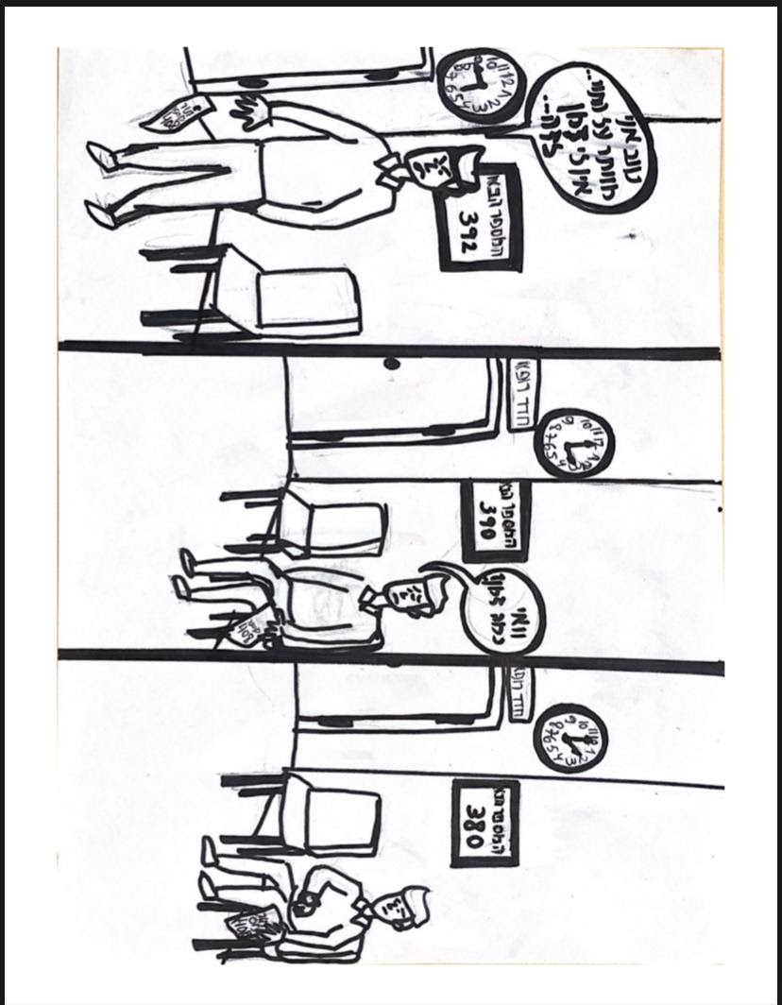
הקריקטורה שיצרנו וששלחנו:

פרק הרפלקציות

רפלקציה – אאאאאאא;

תיעוד עבודת הקבוצה-
בקבוצה שהשתתפתי בה החלטנו כי כל אחד יקח חלק בפרק שונה בעבודה ויהיה אחראי לה אך כמובן יוכל לבקש עזרה מחברי הקבוצה ולא היו לנו ויכוחים על מי יעשה כל חלק. לקח לנו זמן לבחור את הנושא שהיה לנו חשוב לבדוק ולחקור, ובסופו של דבר הסכמנו כי הנושא של זמני ההמתנה הכי יתאים לנו ומעניין אותנו. אלא שהתקשינו בתחילה להתחיל את העבודה ולהבין מה אנו צריכים לעשות ולכן הרגשתי שאני צריכה "לקחת פיקוד", כדי לעזור לקבוצה שלנו להתחיל את העבודה ולחלק לכל אחד מה הוא צריך לעשות. לכן כל אחד בחר מקור אחד שמתאים לסקירת הספרות. בחלק זה הרגשתי כי היה קצת עיכוב "ומריחה" של הזמן ודבר זה, בשילוב עם חוסר ההבנה של מה צריך לעשות ואיך להתקדם, הוביל לתסכול. עם זאת אני חושבת שהצלחתי לחבר מחדש את הקבוצה, על אף שאני בעצמי לא ממש הרגשתי בטוחה בנוגע למה שצריך לעשות ודבר זה גרם לשילוב כוחות של הקבוצה לשם השגת המטרה.

תיעוד עבודת הצוות מנקודת מבטי-
לדעתי בתחילת העבודה עבודתנו לא הייתה יעילה והיינו מבולבלים בקשר למה שצריך לעשות. למרות הקושי הרגשתי שאני יכולה לאסוף את הקבוצה וביחד עם המורה שלנו - לקבל את כל המידע על העבודה ועל המשימות שלנו והעברתי את המידע אל הקבוצה. לפי דעתי דבר זה גרם לתחושת ביטחון אצלנו והוביל לכך שהתקדמנו מאוד והצלחנו לעבוד בצורה יעילה יותר וטובה יותר. כך הגשנו בזמן את הפרקים ועשינו אותם על הצד הטוב ביותר.

תיעוד אישי-
אני חושבת ששיתפתי פעולה בצרה טובה מאוד ושתרמתי מאוד לכך שכל חברי הקבוצה יעשו את חלקיהם כנדרש. עזרתי להם כשנזקקו לכך, הרגשתי שכדאי שאקח פיקוד וחברי הקבוצה לא התנגדו לכך. לכן לקחתי על עצמי להיות אחראית על ארגון העבודה ועל סידורה, ובנוסף לכך הסברתי לחברי הקבוצה מה הם צריכים לעשות כששאלתי האם הם היו זקוקים לעזרתי. שמחתי לראות כי חברי הצוות שיתפו איתי פעולה ועזרו גם לי, כאשר אני הייתי זקוקה לכך.

רפלקציה -בבבבבבב;

עבודת הצוות-
העבודה בקבוצה לפי דעתי הייתה בסך הכול טובה, למרות שהרבה פעמים חלק מאיתנו לא ידעו מה לעשות או שלא היה להם כוח לעשות את העבודה באותו הרגע. רוב הפעמים הייתה הסכמה מלאה בנושאים הקשורים לעבודה וכל אחד תרם. לפי דעתי, התקשינו פעמים רבות בעבודה עצמאית מכיוון שהתפזרנו הרבה פעמים ולא הצלחנו להישאר "מפוקסים". למרות זאת אנחנו מצליחים לעשות את העבודה כמו שצריך. אחרי שהתפזרנו מעט, הצלחנו לחזור לעבודה והמשכנו לעבוד כמו שנדרש.

תיעוד אישי-
אני מרגישה שאני נותנת מעצמי ותורמת לעבודה, אני מרגישה שהיה לי חלק פעיל בהחלטות שונות לגבי העבודה. בתחילת העבודה התקשיתי להבין את ההרכב של כל העבודה ואת מה שצריך לעשות. עם הזמן הצלחתי להבין מה נדרש ממני בעבודה. בבחירת נושא המטלה - הייתה הסכמה של כולם לגבי הנושא ולא היו ויכוחים. היה לי קשה בניתוח מידע וניסוח. לרוב התקשיתי להבין מה אני צריכה לעשות או לכתוב ונעזרתי בחבריי לקבוצה ובאלדד. לי קשה מאוד למצוא את מה שצריך ולעשות את הנדרש ממני, בלי הכוונה מדויקת. בשלב בו היינו צריכים לכתוב על הכתבה שמצאנו לא כל כך היו קשיים, מציאת הכתבה הייתה קלה מכיוון שיש הרבה כתבות על נושא זמני ההמתנה בקופות החולים. היה לי די פשוט לענות על השאלות ולעשות את סקירת הספרות, מכיוון שהייתה הכוונה מאוד ספציפית למה שצריך להיות כתוב. בחלק של הסקר החלטנו, חברי הקבוצה, לעשות סקר ולשלוח לאנשים בוואטסאפ, עזרתי לחבר את השאלות. אני אהיה שותפה בייצור התוצר שהוא קריקטורה המדגישה את בעיית זמני ההמתנה בקופות החולים. מרגיש לי שהיו פעמים שבהם התפזרתי קצת, אבל הצלחתי לאסוף את עצמי ולעשות את הנדרש.

רפלקציה – גגגגגגגג;

עבודת הצוות-
לי אישית היה נוח בתוך הקבוצה שלי, הרגשתי שהייתה הסכמה בין כולנו כבר מהחלק של בחירת הנושא של העבודה. אני חושב ששיתוף הפעולה שלנו ביננו היה טוב אבל תמיד יש מקום לשיפור, אם חלוקת העבודה שעשינו הייתה קצת יותר משמעותית. בתחילת העבודה באמת עבדנו בצורה יעילה והתקדמנו משמעותית, למרות שהיה בהמשך יותר לחץ בכלל למידה של מקצועות אחרים, הרגשתי שזה לא מנע את התקדמות העבודה ונשארנו "על גל" העבודה. אני מאמין שתפסנו את עצמנו בזמן הנכון ולא מאוחר מידי, והצלחנו לסיים ולעשות את העבודה בצורה יפה. אני חושב שהיה לנו כימיה טובה בקבוצה, לא רבנו, הדיונים היו מעניינים (במיוחד כאשר בחרנו את נושא הקבוצה), הבנו שאנחנו נצליח בעבודה הזאת וזה היה טוב. בקבוצה כל אחד יכול היה להביע את דעתו וקיבלנו תמיכה אחד מהשני, ואני חושב שזה אחד הדברים החשובים שעשינו. ידענו שאנחנו יכולים להיעזר אחד בשני כאשר אנחנו לא מבינים משהו.

עבודה אישית-
הרגשתי שיכולתי לתרום הרבה יותר בקבוצה ושאני קצת יותר התקשיתי בעת כתיבת העבודה, אך בבחירת הנושא שלנו הרגשתי יותר משמעותי. אני גם מכיר את הנושא טוב יחסית, כי נתקלתי כבר בעבר במצבים בהם בגלל המתנה רבה לתור רפואי ויתרתי על התור ולא קיבלתי את המענה שהייתי צריך לקבל. בעת כתיבת הפתרונות הרגשתי שיותר תרמתי לרעיונות שאפשר לעשות אליהם את העבודה, משום שהיה לי רעיונות לשאלות לקריקטורות רבות, מתוך הניסיון שרכשתי בעצמי בנושא עם הזמן.

רפלקציה – הההההה;

עבודת הצוות-
הרגשתי שההרכב של הצוות שלנו היה טוב, כל אחד תרם מה שהוא יכול היה, כמובן שהיו חברי קבוצה יותר דומיננטיים והיו כאלה שפחות, גם אלו שהיו פחות דומיננטיים עשו עבודה טובה.
חילקנו בינינו את המשימות וכל אחד היה אחראי על קצב ההתקדמות שלו, גם קיבלנו עזרה זה מזה ודרבנו אחד את השני.
אני חושב שבזכות הקבוצה ובזכות מי שהובילה את הקבוצה, הצלחתי לעמוד במטלת הביצוע ולסיים בזמן.

עבודה אישית-
מהניסיון שלי הרבה יותר קל לי לעשות עבודה בקבוצה מאשר לבד, לכן שמחתי ששיבצו אותי בקבוצה טובה.
המשימה שלי הייתה לרכז את תוצאות הסקר ולהציג אותם בעבודה, המשימה הייתה ברורה אבל התקשיתי לא מעט בצד הטכני.
לקחתי חלק בדיונים בקבוצה ואני חושב שתרמתי לשיח הקבוצתי ולעבודת הצוות.
למרות שאין לי שום קשר אישי לנושא, בעיניי, הזכות לקבלת שירותים רפואיים בזמן סביר היא זכות מאד חשובה והייתי רוצה לחיות במדינה שדואגת לבריאות של אזרחיה.

הבביליוגרפיה

1. כנסת ישראל, "חוק הבריאות הממלכתי 1994התשנ"ד", אתר משרד הבריאות , www.health.gov.il, נלקח בתאריך 8.11.20.
2. מיטל יסעור בית אור, "רפואה איטית: למה אנחנו מחכים כל כך הרבה לבדיקות דחופות?", 10.10.2019, ישראל היום, https://www.israelhayom.co.il/, נלקח בתאריך 1.1.21
3. ענבר טויזר, "דו"ח: כמה תמתינו לרופא מומחה בקופות החולים?", אתר ynet 10.10.2019 ,https://www.ynet.co.il.
4. אדריאן פילוט, "משרד הבריאות הורה: קופות החולים יפרסמו זמני המתנה לרופאים", אתר כלכליסט, https://www.calcalist.co.il נלקח ב-1.1.21

פרק הנספחים

דו"ח: כמה תמתינו לרופא מומחה בקופות החולים?

20 יום בממוצע לרופא עור, כחודש לאורתופד, כשלושה שבועות לרופא נשים וזמן דומה תיאלצו להמתין לרופא אף אוזן גרון. משרד הבריאות מפרסם את זמני ההמתנה לרופאים מומחים בקופות החולים לפי חלוקה למחוזות. איפה תחכו הכי הרבה זמן לרופא?
ענבר טויזרפורסם: 10.10.19 , 06:00
משרד הבריאות ומכון ברוקדייל מפרסמים הבוקר (ה') את זמני ההמתנה לרופאים מומחים בקופות החולים. זו הפעם השנייה אי פעם שהנתונים הללו מתפרסמים, בהמשך להחלטת המשרד להקים מערכת לאומית למדידה ודיווח ציבורי של זמני המתנה לרופאים. התוצאות: בדרום הארץ וביהודה ושומרון, תמתינו הכי הרבה זמן לרופאים, ודווקא בצפון תוכלו לפגוש בהם בזמן הקצר ביותר.

כמה זמן תחכו לרופא מומחה בקופת חולים?(צילום: shutterstock)

חמשת התחומים שנבדקו הם אורתופדיה, עור, נשים, אף אוזן גרון ועיניים. אלו התחומים הנפוצים ביותר בגינם פונים מבוטחי הקופות למרפאות ויחד הם מהווים כשני שליש מסך כל התורים לרופאים מומחים. ממוצע זמני ההמתנה מבוסס על נתוני אמת, שנאספו לאורך שנת 2019 מארבעת קופות החולים בישראל ואינם כוללים תורים לרפואה דחופה.

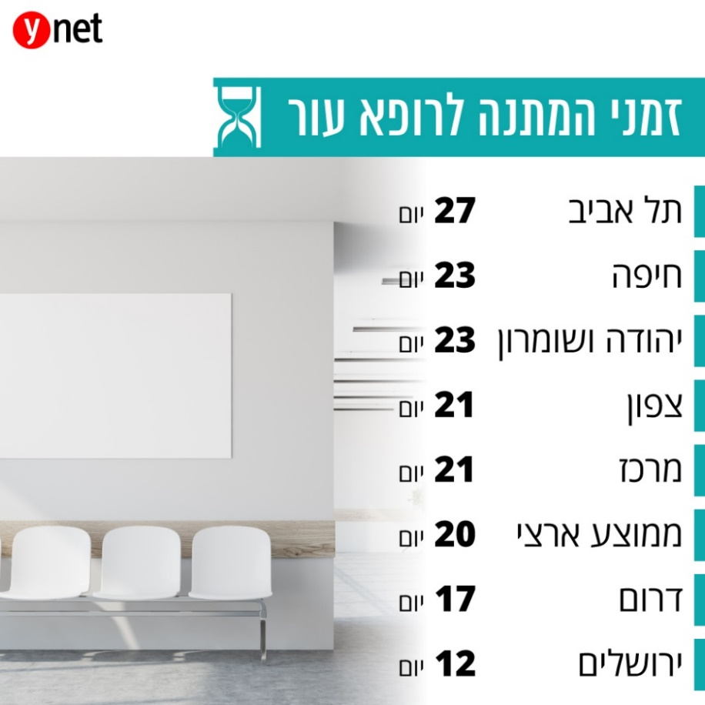

רפואת עור כובשת את המקום השלילי הראשון בזמני המתנה ארוכים והממוצע הארצי עומד על 20 ימים. דווקא בתל אביב זמן ההמתנה לרופא עור הוא הגבוה ביותר מבין המחוזות: 27 ימי המתנה בממוצע. עוד עולות מעל הממוצע הארצי הן חיפה ויהודה ושומרון עם 23 ימים עד שתפגשו ברופא עור. בירושלים זמן ההמתנה הממוצע הנמוך ביותר לרופא עור- 12 ימים.

בתחום האורתופדיה, ההתמחות השכיחה ביותר בקרב רופאים, הממוצע הארצי להמתנה עומד על שבועיים. לעומת זאת, אם אתה תושב הדרום תיאלץ לחכות כמעט כפול מהזמן – 27 ימים בממוצע. שאר המחוזות קרובים יותר לנתון הממוצע הארצי: תל-אביב והמרכז, חיפה ויהודה ושומרון, כולם בין 14 ל-16 ימי המתנה. בצפון תפגשו אורתופד בזמן המהיר ביותר - כשמונה ימים בממוצע.
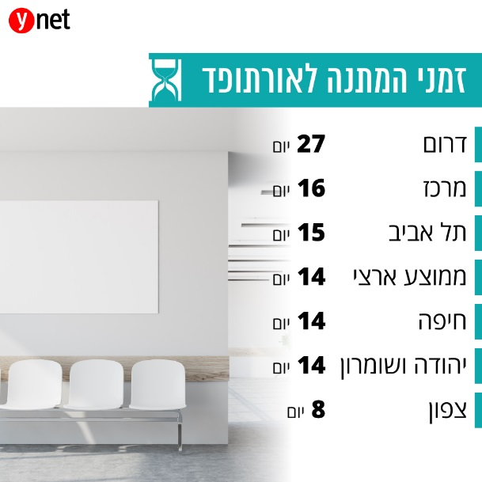

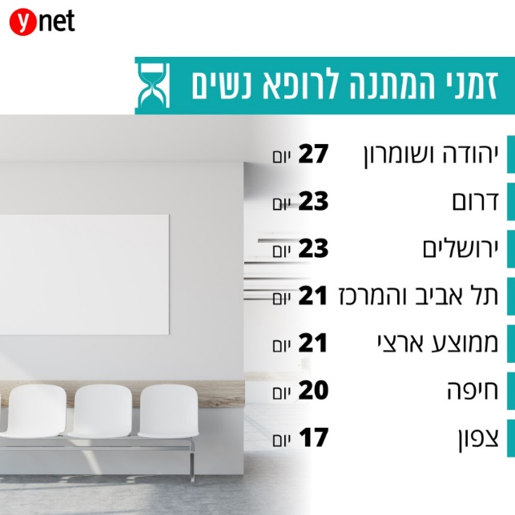

נשים ביהודה ושומרון ימתינו הכי הרבה זמן לגניקולוג: 17 ימים. גם בדרום הנתון גבוה במיוחד 16 ימי המתנה, בעוד שהממוצע הארצי עומד על עשרה ימים בלבד. נשות הצפון ימתינו הכי מעט: שבוע בלבד בממוצע עד לפגישה עם הגניקולוג.

ברפואת אף אוזן גרון ימתינו תושבי יהודה ושומרון כמעט פי שניים מהממוצע הארצי: 20 ימי המתנה. גם בתל-אביב הנתון גבוה במיוחד ועומד על 18 ימים בממוצע. בצפון לעומת זאת ימתינו למומחה אף אוזן גרון שמונה ימים בלבד. באשר לרפואת עיניים עומד הממוצע הארצי על 11 ימים.
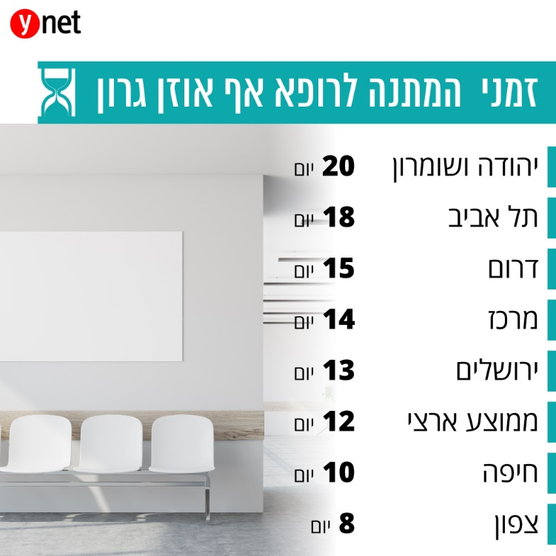
את פסגת ההמתנה הארוכה כובשים מחוזות הדרום ויהודה ושומרון עם 16 ו-18 ימי המתנה בממוצע. יש לציין כי מדובר בנתונים ממוצעים, מטופלים רבים המתינו זמן רב אף יותר, ומבין התורים שנבדקו נמצאו גם מקרים בודדים של אנשים שהמתינו למשל 42 יום לרופא עיניים, 53 יום לרופא עור ו73 לרופא אף אוזן גרון – עם זאת ייתכן שבמקרים הבודדים הללו, המתין המטופל לרופא מומחה ספציפי שאותו העדיף לפגוש.

"נפעל לקיצור זמני ההמתנה בין האזורים השונים בארץ"
ד"ר רחלי ווילף-מירון, מנהלת התוכנית למדידת זמני המתנה ברפואה במשרד הבריאות, אמרה: "עד היום לא הייתה דרך מדידה מדויקת להשוואת זמני ההמתנה, מכיוון שכל קופה מודדת את הזמנים בצורה שונה. על כן פיתחנו שיטה במסגרתה אספנו כ-2.5 מיליון תורים פנויים לרופאים יועצים בכל רבעון, והפעלנו עליהם אלגוריתם מתמטי מתוחכם שמדמה הכי טוב את הזמן שאדם צריך להמתין אם הוא רוצה לקבוע מפגש עם רופא מומחה.

"אנו יודעים שזמן ההמתנה לרופאים מומחים הוא מאפיין שמאד חשוב למטופלים. סקר שערכנו לאחרונה על ידי מכון ברוקדייל מראה כי הסיבה הראשונה לפנייה לרפואה פרטית היא כדי לקצר את זמני ההמתנה".

ווילף-מירון התייחסה לפערים העולים מן הדו"ח: "במחוזות הדרום ויהודה ושומרון זמני ההמתנה הם הארוכים ביותר, אנו מנסים להבין את הסיבות ויחד עם קופות החולים לבחון איך ניתן לצמצם את הפערים בין האזורים השונים בארץ. לפני שערכנו את המדידה, ידענו שקיימים פערים בזמני המתנה בין אזורי הארץ, אבל עכשיו אנו מבינים עד כמה. הפערים תורמים לאי שוויון ופוגעים בחוק ביטוח בריאות ממלכתי שמדבר על מתן שירותי בריאות בזמן סביר.

"אחריותנו כמשרד לדאוג לכך שיימצא לדבר פתרון, באמצעות שינוי תהליכי עבודה, הקצאת תקציבים נוספים למערכת הבריאות כדי לאפשר תוספת רופאים והרחבת שירות הרפואה הווירטואלית שיכולה לחסוך בזמני המתנה".

בעתיד צפוי משרד הבריאות לבחון ולפרסם נתונים על זמני ההמתנה בתחומים נוספים ביניהם: קרדיולוגיה, נוירולוגיה, פסיכיאטריה ואנדוקרינולוגיה, בהם קיים חשש כי ההמתנה ארוכה יותר באופן משמעותי.

רפואה איטית: למה אנחנו מחכים כל כך הרבה לבדיקות דחופות?

בתל אביב מחכים 27 יום לרופא עור, שבוע יותר מהממוצע הארצי • משך ההמתנה לאורתופד באזור הדרום ארוך פי שניים מאשר בשאר המדינה • מנהלת התוכנית במשרד הבריאות: "זמני ההמתנה - סיבה מובילה לפנייה לרפואה פרטית"
- מיטל יסעור בית-אור
פורסם ב: 10.10.2019 09:48 עודכן ב: 10.10.2019 11:27
61

- 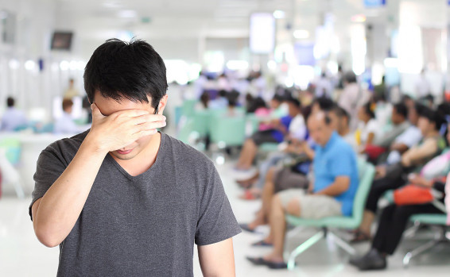
צילום אילוסטרציה: GettyImages
זמן ההמתנה לאורתופד באזור הדרום ארוך פי שניים מזמן ההמתנה הארצי - 14 יום. בתל אביב תמתינו 27 יום לתור לרופא עור, בחיפה 23 ימים ובדרום 17 ימים. כך עולה מנתוני משרד הבריאות במסגרת תוכנית מדידת זמני ההמתנה לרופאים, המבוססת על כ־5 מיליון תורים שנבדקו בארבע קופות החולים בהתמחויות המבוקשות ביותר.
הנתונים מייצגים את משך הזמן שמחצית מהמטופלים ממתינים לרופא (הזמן החציוני), ומתייחסים לבחירה של רופא מומחה מסוים ולא לתור הראשון הפנוי האפשרי.
זו הפעם השנייה שמתפרסמים נתונים כאלה, אולם גם הפעם משרד הבריאות אינו מפרסם מידע חשוב שמאפשר להשוות בין זמינות התורים בקופות השונות. כמו כן, המשרד בודק רק כמה התמחויות פופולריות, אך לא בוחן את התורים להתמחויות שבהן יש מחסור ברופאים כגון ראומטולוגיה או נוירולוגיה בילדים, שבהן זמני ההמתנה לתור צפויים להיות ארוכים יותר.
המידע נאסף על ידי מנהלת התוכנית, ד"ר רחלי ווילף־מירון, בעזרת צוות מומחים במכון גרטנר לחקר אפידמיולוגיה ומדיניות הבריאות.
עוד עולה מהנתונים כי מחצית מהמטופלים ממתינים עד 20 יום לרופא עור, עד שבועיים (14 יום) לאורתופד ועד 12 יום לרופא אף־אוזן־גרון.
זמן ההמתנה החציוני לרופא עיניים עומד על 11 יום ולרופא נשים - על 10 ימים. זאת כאשר המבוטחים מבקשים לראות רופא מסוים. כאשר הבקשה היא עבור התור הראשון הפנוי, זמני ההמתנה מתקצרים מאוד ועומדים על 11-6 יום.
בימים אלה מקיים משרד הבריאות סקר, בשיתוף עם מכון המחקר ברוקדייל, כדי לבחון לעומק את חוויית המטופל בהקשר של זמני המתנה, כולל הצורך בייעוץ רפואי, הניסיון לקבוע תור, אופן קביעת התור ומימושו.
הסקר מספק תובנות לגבי צמתים שבהם "נושרים" מטופלים שוויתרו על המערכת הציבורית ועברו למסלול הפרטי או ויתרו לגמרי על טיפול רפואי.
"אי־השוויון יגדל"
"זמני המתנה ארוכים לרופאים יועצים נמצאו כהסיבה המובילה לפנייה לרפואה הפרטית - במסגרת הסקר שערך מכון המחקר ברוקדייל. מכאן אפשר להבין שזמני המתנה ארוכים עשויים להגדיל את אי־השוויון בבריאות", מסבירה ד"ר ווילף־מירון.
לדבריה, פרסום הנתונים חשוב כדי לשקף את זמני ההמתנה לצרכנים באזורי הארץ השונים, ואמור לסייע בצמצום הפערים ובקיצור זמני ההמתנה.

משרד הבריאות הורה: קופות החולים יפרסמו זמני המתנה לרופאים

משרד הבריאות הורה לקופות החולים לקבוע יעדים מדויקים לזמני המתנה מקסימליים לרופא מומחה, ולפרסם זאת באתר האינטרנט ובכל מרפאה. כך המבוטחים יוכלו להשוות — ואולי לעבור קופה
אדריאן פילוט06:4521.08.19

האם תופעת התורים האינסופיים לרופאים מומחים בקופות החולים עומדת לעבור מהעולם? משרד הבריאות שיגר אתמול (ג') חוזר לכל ארבע קופות חולים בו הוא מחייב את הקופות לקבוע יעדי המתנה מקסימליים לרופאים מומחים, לרבות מומחים לבריאות הנפש. לפי אותו חוזר כל קופה תחויב לפרסם את יעדי ההמתנה לא רק באתר האינטרנט שלה אלא גם בכל מרפאה ומרפאה. משרד הבריאות יקיים מעקב אחר העמידה של קופות החולים ביעדים שהן יציבו. לפי התוכנית של משרד הבריאות, הנחיות אלו ייכנסו לתוקף בתחילת השנה הבאה (ינואר 2020).

בחוזר בנושא, שאותו שיגר לקופות החולים כללית, מכבי, מאוחדת ולאומית, כותב סמנכ”ל רגולציה של משרד הבריאות מוריס דורפמן כי תחרות בין ארגוני בריאות על ציבור המבוטחים היא מאבני היסוד של מערכת בריאות, ובעוד שכיום מתמקדות קופות החולים בפרסום מאפייני השירותים שלהן, ראוי כי התחרות ביניהן תהיה גם על “איכות השירות למבוטחים - כאשר אחד הפרמטרים המרכזיים לכך הוא זמינות השירות”. לכן, ממשיך דורפמן, “במטרה להבטיח שהתחרות בין הקופות תתמקד בין היתר בזמינות שירותי הרפואה בקהילה, יש חשיבות לפרסום ויצירת שקיפות לציבור באשר ליעדים המקסימליים של המתנה לשירות שאותם קובעת הקופה ביחס למבוטחיה".

בחוזר מוסבר כי "משך המתנה" מוגדר כזמן ההמתנה שהקופה מציעה למבוטחים שב עליהם להמתין לשירות מרגע הבקשה לקביעת תור במערכת (דרך מוקד או באופן דיגיטלי) ועד למועד שנקבע לקבלת השירות בפועל.

לפי ההנחיות של משרד הבריאות, כל קופת חולים תקבע ותפרסם את יעדי משך ההמתנה המרבי, במרחק גיאוגרפי סביר, לשירותים רפואיים שאינם דחופים, לפי מקצועות הרפואה ולפי הפרוצדורות שלהלן: רפואת משפחה, רפואת ילדים, רפואת נשים, אורתופדיה, רפואת עור, רפואת אף אוזן גרון, רפואת עיניים, נוירולוגיה, נוירולוגיה ילדים, קרדיולוגיה, גריאטריה, פיזיותרפיה, בדיקת ממוגרפיה, בדיקת אולטרסאונד כללי, בדיקת קולונוסקופיה, פסיכיאטריה, גסטרואנטרולוגיה, כירורגיה, פגישת אבחון בבריאות הנפש ותחילת טיפול פסיכותרפי.

אשר לפסיכותרפיה, תחום שבאחרונה היו פרסומים רבים על הקושי להגיע לטיפול בו בקופות, במשרד הבריאות מבהירים כי פגישת אבחון בבריאות הנפש מוגדרת כמפגש הראשון של המטופל עם איש מקצוע (פסיכולוג/פסיכיאטר) בשירותי בריאות הנפש, כאשר טיפול פסיכותרפי מוגדר כשני מפגשים או יותר של פסיכותרפיה פרטנית בהפרש של עד שבועיים ביניהם.

לפי החוזר, על כל קופה להעביר את הנתונים בטבלה כאשר בעמודה אחת יופיעו שמות השירותים ובעמודה השנייה היעדים שהקופה קבעה. היעדים יתפרסמו באתר האינטרנט של הקופה ובמרפאות שלה. כל שינוי ביעדי הזמינות שתחליט עליו הקופה יעודכו תוך 30 יום לכל היותר. החוזר אינו מתייחס למקרים דחופים, שכן במקרים כאלו יש לפעול בהתאם לכללים הקיימים, שלפיהם יש להקדים תורים במקרים דחופים וחל איסור על גביית תשלום פרטי עבור הקדמת תורים.
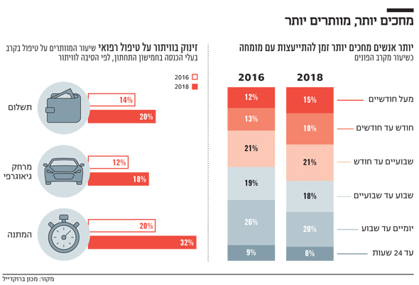

מתחרים רק על רופאים

זה תקופה ארוכה שמשרד הבריאות מוטרד מרמת התחרות הנמוכה בין הקופות מצד אחד ומצד שני, ממהות התחרות שמוגדרת במשרד הממשלתי כלא בריאה. לפי גורמים במשרד, התחרות היום מבוססת על גניבת רופאים הנחשבים כוכבים, שמביאים עמם את המטופלים שלהם ובכך מגדילים את מספר המבוטחים בקופה שאליה הם עוברים. כעת, במשרד הבריאות מבקשים לרכז מאמצים בתחרות המבוססת על זמינות שירותים וזאת על רקע מכת התורים הארוכים שקיימת במערכת הבריאות הציבורית, דבר שהפך לעקב האכילס של המערכת.

לפי סקר של מכון ברוקדייל מחודש מאי האחרון, ב־2018 חלה עלייה בשיעור המדווחים על זמני המתנה ארוכים לרפואה יועצת דרך הקופה לעומת 2016, ושיעור המדווחים על המתנה של בין חודש לחודשיים עלה מ־13% ל־18%. שיעור המדווחים על המתנה ארוכה מחודשיים עלה מ־12% ל־15%. מכאן כי כל ישראלי שלישי נאלץ להמתין יותר מחודש ימים כדי לראות רופא מומחה ולפי הסקר מדובר בעלייה מטרידה של 8 נקודות אחוז לעומת 2016. יתרה מזו, זמני המתנה ארוכים הפכו לסיבה העיקרית מדוע ישראלים מוותרים על טיפול רפואי (29%).

אגב, זמני המתנה ארוכים פוגעים בעיקר בבעלי הכנסות הנמוכות: לפי הסקר, 33% מבעלי הכנסה בחמישון התחתון ויתרו על טיפול רפואי בגלל זמני המתנה ארוכים, לעומת 20% בלבד רק לפני שנתיים. לתופעה הזו תוצאה מוכרת: גלישה לרפואה הפרטית. לפי אותו סקר, שיעור המבוטחים המחזיקים בשב"ן עמד על 87%, כאשר כמחצית מהישראלים (47%) שפנו לרפואה הפרטית השיבו כי עשו זאת כדי לקצר זמני המתנה.

מנתונים שפרסמה הלמ"ס בתחילת השבוע עולה כי ב־2018 שוב חלה עלייה – הפעם של כ־4.7% - בהוצאות על ביטוחי בריאות פרטיים ומשלימים. ההוצאות על ביטוחים פרטיים לבדם זינקו ב־10.3%, וחלק מהעלייה בא על חשבון ירידה קלה שנרשמה בביטוחים המשלימים. לפי אותם נתונים, ההוצאה על ביטוחים פרטיים הגיעה לכ־11 מיליארד שקל לעומת 6 מיליארד שקל ב־2009.

יתרון לאזור המרכז

מטרת החוזר של משרד הבריאות היא כי קופות החולים ינתבו את תקציביהן להגברת השירותים הרפואיים למטופל. מ־2017 החל משרד הבריאות למפות את הזמינות של שבעה שירותים נפוצים (אורתופדיה, עור ומין, אף אוזן גרון, גינקולוגיה, ילדים, משפחה, ועיניים) לפי אזורים גיאוגרפים ומחוזות. כדי לנטרל את גודל האוכלוסייה, חושבו שעות הזמינות של רופא מומחה לכל 1,000 איש.

כלכלני המשרד שניתחו את הנתונים הגיעו למסקנה כי בהשוואה בין אזורים דומים, כל קופות החולים נותנות יתרון למחוז המרכז. כמו כן, בכללית ניכר כי אזור באר שבע והסביבה נופל בזמינות שעות השירות ביחס לאזורים בגדלים דומים במרכז כגון תל אביב. כך, בתל אביב זמינות שעות השירות של רופא משפחה עומדת על 19.7 שעות רופא ל־1,000 נפש לעומת באר שבע זמינות רופא המשפחה עומדת על 14.7 שעות. גם בצפון, אזורים בעלי נפח מבוטחים דומה (נצרת והסביבה לדוגמה) הם בעלי זמינות שעות שירות נמוכה יותר: רק 14.8 שעות רופא. באזורים בעלי מספר מבוטחים קטן יותר, הפערים בין פריפריה למרכז מצטמצמים, אך עדיין זמינות השירותים במחוזות תל אביב, המרכז וירושלים גבוהה יותר.

ביטוח הבריאות הממלכתי
1. ביטוח הבריאות הממלכתי לפי חוק זה, יהא מושתת על עקרונות של צדק, שוויון ועזרה הדדית.
פרק א' - פרשנות
הגדרות
2. בחוק זה -
"דמי ביטוח לאומי" - דמי ביטוח המשולמים למוסד לפי חוק הביטוח הלאומי;
(תיקון מס' 50) תש"ע-2010
"החזקה", "יחד עם אחרים" ו"שליטה" – כהגדרתם בחוק הפיקוח על שירותים פיננסיים (ביטוח), התשמ"א-1981;
"הכנסה" - הכנסת עובד שממנה חייב מעבידו בתשלום דמי ביטוח לאומי, ולגבי מי שאינו עובד כאמור - ההכנסה שממנה הוא חייב בתשלום דמי ביטוח לאומי;
(תיקון מס' 2) תשנ"ה-1994
"המוסד", "עובד", "מעביד" ו"עובד עצמאי" - כמשמעותם בחוק הביטוח הלאומי;
"המועד הקובע" - י"ח בטבת תשנ"ד (1 בינואר 1994);
"המנהל" - המנהל הכללי של משרד הבריאות;
"חבר" - מי שרשום בקופת חולים כחבר;
(תיקון מס' 50) תש"ע-2010
"חברה לתועלת הציבור", "נושא משרה" – כהגדרתם בחוק החברות;
(תיקון מס' 2) תשנ"ה-1994 (תיקון מס' 5) תשנ"ז-1996
"חוק הביטוח הלאומי" - חוק הביטוח הלאומי [נוסח משולב], התשנ"ה-1995;

(תיקון מס' 50) תש"ע-2010
"חוק החברות" – חוק החברות, התשנ"ט-1999;
"חוק מס מקביל" - חוק מס מקביל, תשל"ג-1973;
"מבוטח" - מי שזכאי לשירותי בריאות לפי חוק זה;
(תיקון מס' 9) תשנ"ט-1999
"מד"א" – האגודה "מגן דוד אדום בישראל" שהוקמה לפי חוק מגן דוד אדום, תש"י-1950;
(תיקון מס' 5) תשנ"ז-1996
"מדד יוקר הבריאות" - כמשמעותו בסעיף 9;
(תיקון מס' 2) תשנ"ה-1994
"מועצת הבריאות" - המועצה לביטוח הבריאות הממלכתי המוקמת לפי סעיף 48;
"נותן שירותים" - מוסד רפואי כמשמעותו בסעיף 24 לפקודת בריאות העם, 1940;
"סל שירותי הבריאות" - כמשמעותו בסעיף 7;
(תיקון מס' 50) תש"ע-2010
"צד קשור" לתאגיד ייעודי – כל אחד מאלה:
(1) מי שמחזיק ב-10% או יותר מאמצעי השליטה בתאגיד הייעודי או מי שהתאגיד הייעודי מחזיק ב-20% או יותר מאמצעי השליטה בו;
(2) מי שרשאי למנות, במישרין או בעקיפין, את המנהל הכללי של התאגיד הייעודי;
(3) מי שמכהן כנושא משרה בתאגיד הייעודי;
(4) תאגיד שהחברות בו מותנית בחברות בתאגיד הייעודי;
(5) מי שאחד מהמנויים בפסקאות (1) עד (4) מחזיק ב-20% או יותר מאמצעי השליטה בו או שולט בו;
(תיקון מס' 50) תש"ע-2010
"תאגיד ייעודי" – חברה שהוכרה לפי פרק ו'2 כמבטחת ייעודית לבריאות השן;
"קופת חולים" - תאגיד שהוכר לפי סעיפים 24 ו- 25;
(תיקון מס' 3) תשנ"ה-1994 (תיקון מס' 5) תשנ"ז-1996
"תושב" - מי שהוא תושב לענין חוק הביטוח הלאומי, לרבות תושב ישראל באזור כהגדרתו בסעיף 378 לחוק האמור.
פרק ב' - עקרונות יסוד
הזכות לשירותי בריאות
3. (א) כל תושב זכאי לשירותי בריאות לפי חוק זה, אלא אם כן הוא זכאי להם מכוח חיקוק אחר.
(ב) המדינה אחראית למימון סל שירותי הבריאות מהמקורות המנויים בסעיף 13.
(תיקון מס' 50) תש"ע-2010
(ג) קופת חולים אחראית כלפי מי שרשום בה למתן מלוא שירותי הבריאות שלהם הוא זכאי לפי חוק זה, ואולם לגבי מי שרשום בתאגיד ייעודי – יהיה התאגיד הייעודי אחראי כלפיו למתן שירותי רפואת השיניים הכלליים המנויים בתוספת השנייה.
(ד) שירותי הבריאות הכלולים בסל שירותי הבריאות יינתנו בישראל, לפי שיקול דעת רפואי, באיכות סבירה, בתוך זמן סביר ובמרחק סביר ממקום מגורי המבוטח, והכל במסגרת מקורות המימון העומדים לרשות קופות החולים לפי סעיף 13.
(ה) שירותי הבריאות יינתנו תוך שמירה על כבוד האדם, הגנה על הפרטיות ושמירה על הסודיות הרפואית.

הדגמת תשובות הסקר בגרפים

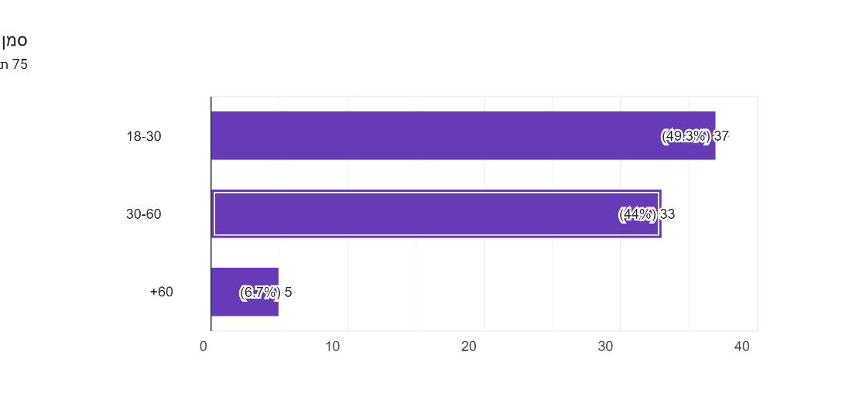
שאלה 1:

שאלה 2:
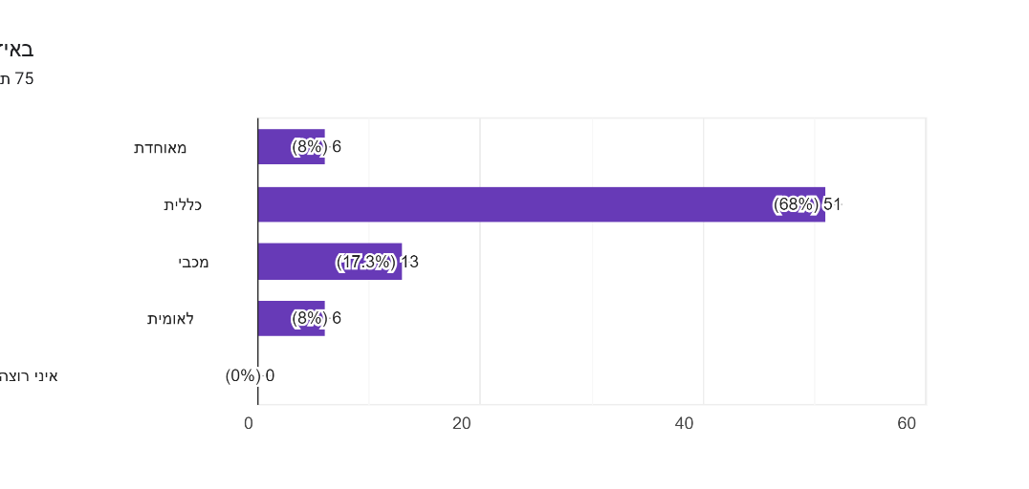
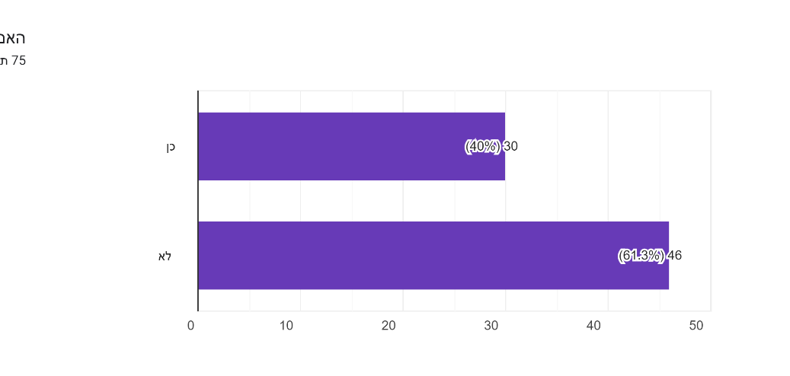
שאלה 3:

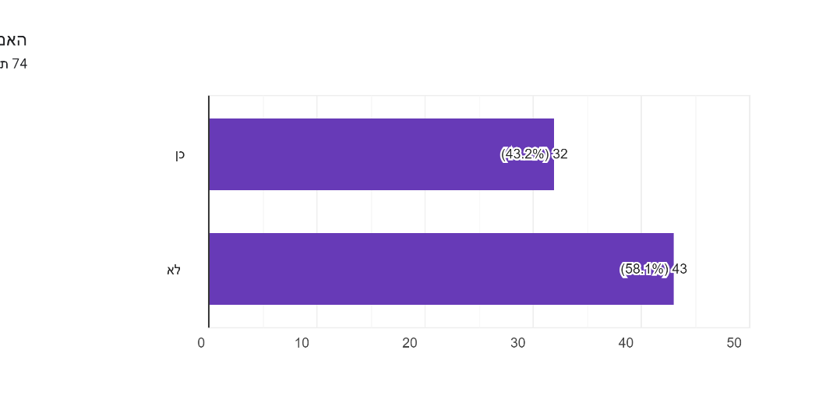
שאלה 4:

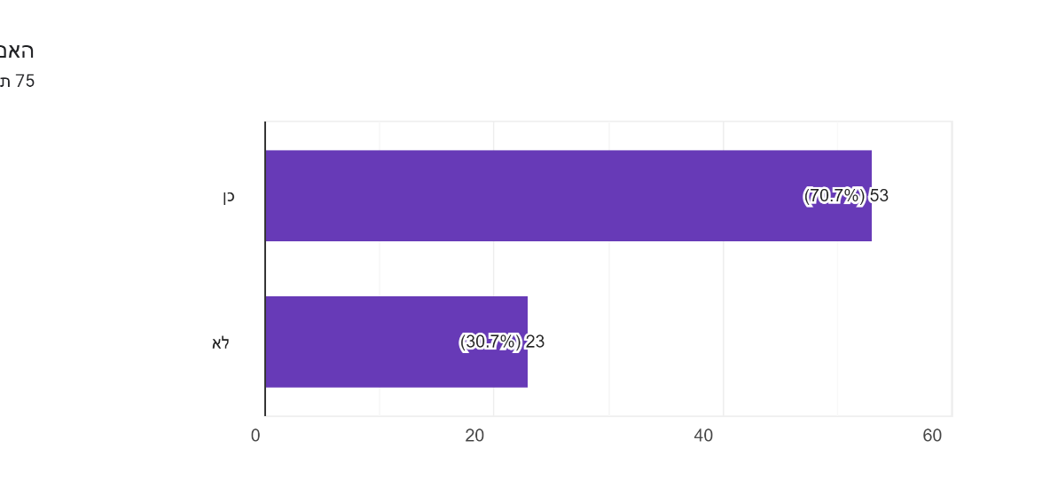
שאלה 5:

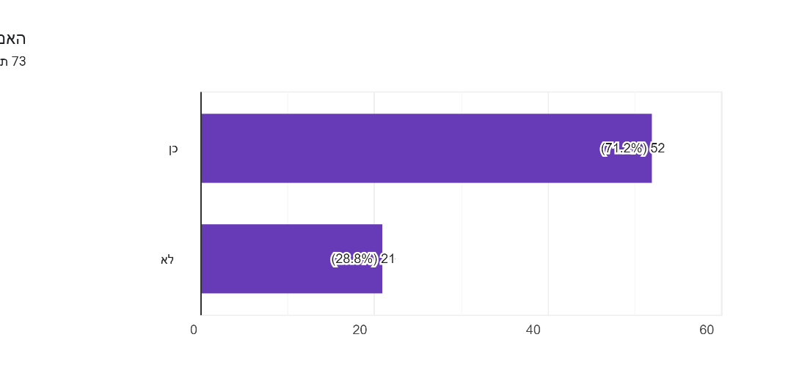
שאלה 6:

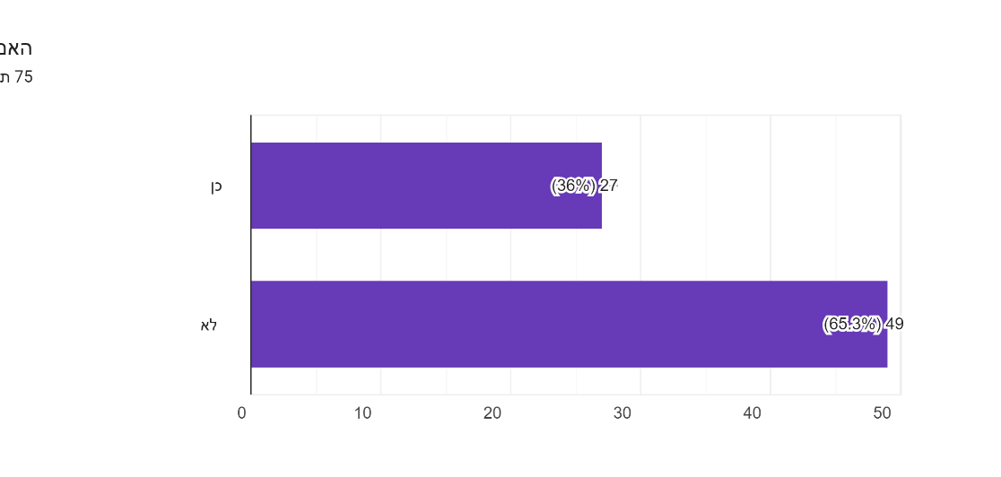
שאלה 7:

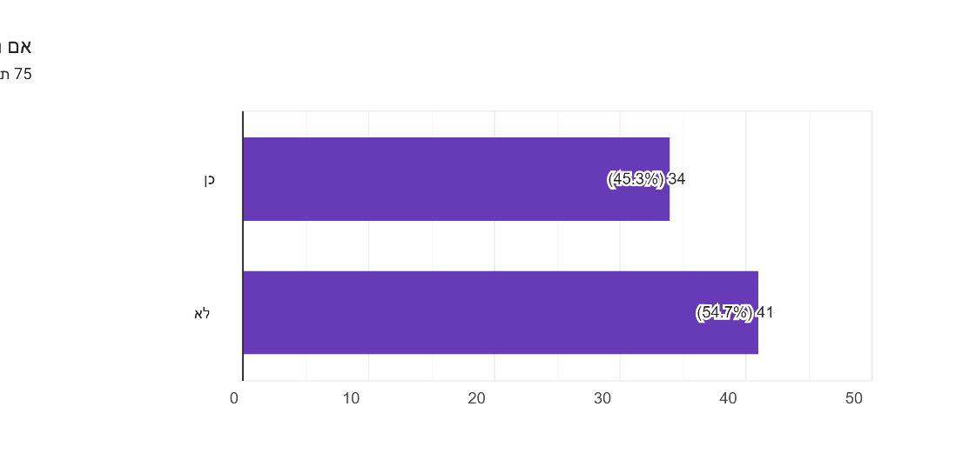
שאלה 8:

שאלה 9:
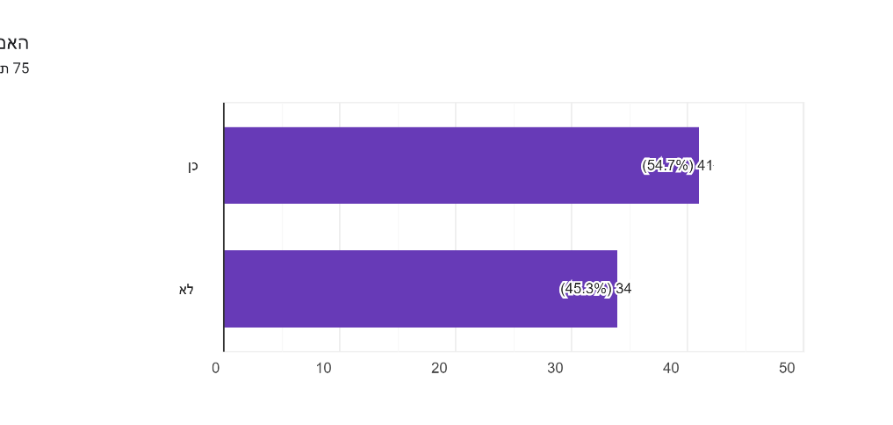

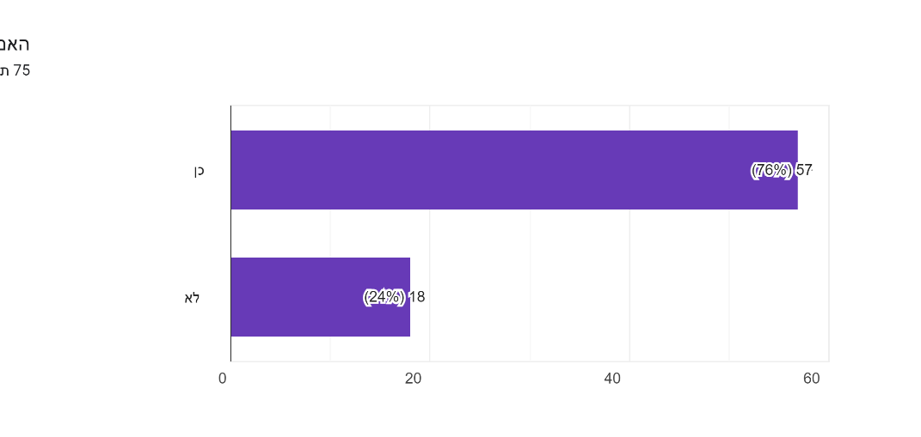
שאלה 10:

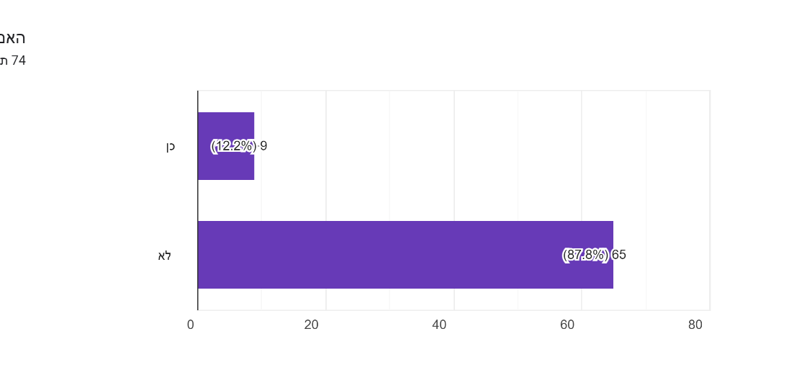
שאלה 11:

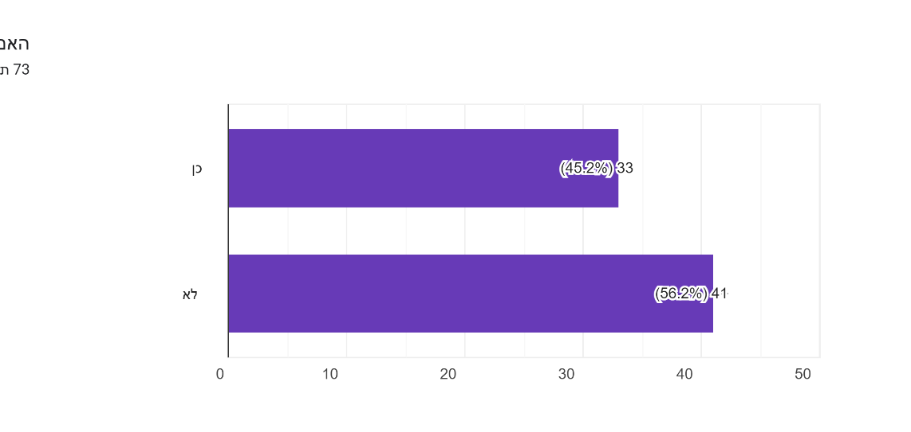
שאלה 12:

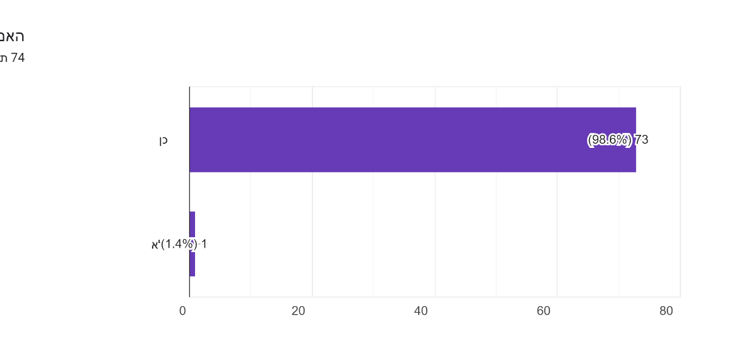
שאלה 13:

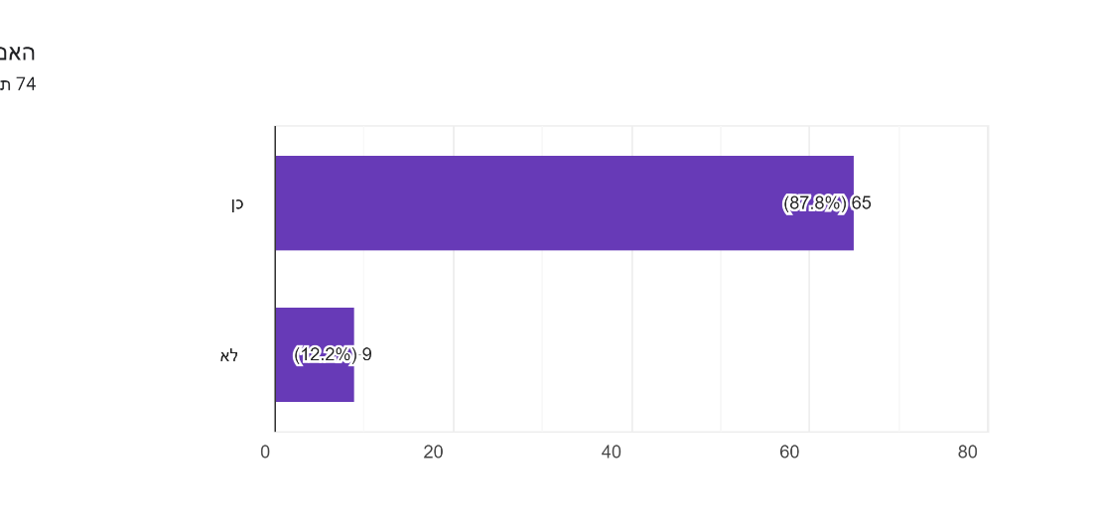
שאלה 14:

